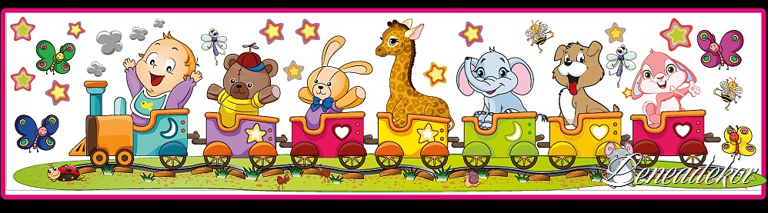Zdravíme Veverky a jejich rodiče!
Posíláme další úkoly a náměty k činnostem na téma: „Jede vláček kolejáček“

- Učíme se poznávat dopravní prostředky a znát jejich využití, ovládat pravidla, uvědomovat si nebezpečí silničního provozu….
- Seznámíme děti se správným chováním při cestování, bezpečností na silnicích, vlivem na životní prostředí….
- Při vycházce po okolí pozorujeme dopravu, sledujeme správné jednání účastníků silničního provozu.
- Rozlišujeme dopravní prostředky podle způsobu pohybu.
- Co létá, pluje, jezdí (letadlo, loď, auto…)? Kde se prostředky pohybují (obloha, moře, řeka, silnice, koleje, pole…)?
- K čemu slouží semafor? Jaké má barvy? Jak funguje? Jaké druhy známe?

Všichni nám moc chybíte, doufáme, že už se brzy uvidíme!!!!
Paní učitelky Katka a Sandra
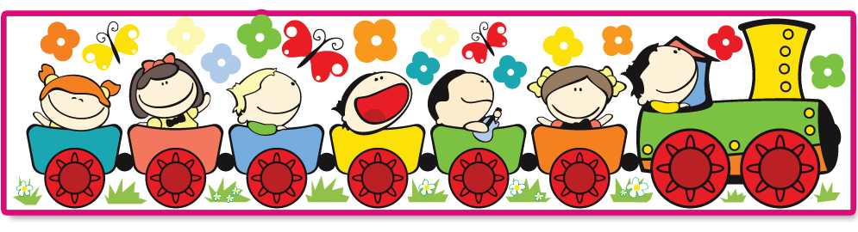
Básničky:
AUTO 1 LETADLO VLÁČEK
Tů, tů, tů, auto už je tu. Letí, letí, letadlo, Jede vláček, jede vlak,
Pojeď mámo, pojeď s námi, koho by to napadlo. Děti rychle nasedat!
za chvíli jsme za horami. Vyletělo mezi mráčky, Pojedeme k babičce,
Tů, tů, tů, auto už je tu! Pozdravilo všechny ptáčky. k strýčkovi i k tetičce,
SEMAFOR KOLOBĚŽKA Pozor děti stát!
Co máš dělat na červenou, Jede, jede koloběžka, Rychle vysedat!
když se kolem auta ženou? kdo ji nemá, všechno zmešká. AUTO 2
Na chodníku klidně stát, Já se držím koloběžky, Auto jede, tů, tů, tů,
v jízdní dráhu nevbíhat! kdo ji nemá chodí pěšky. dávej pozor na cestu.
Co znamená tahle změna, LOĎKA Je-li řidič nešika,
když je žlutá rozsvícená? Po proudu do dáli tak tě blátem postříká.
Připrav se a pozor dej, loďky se vydaly. Je-li řidič nešika,
čekej, nikam nespěchej. Jenom ta nejmenší boule bude veliká.
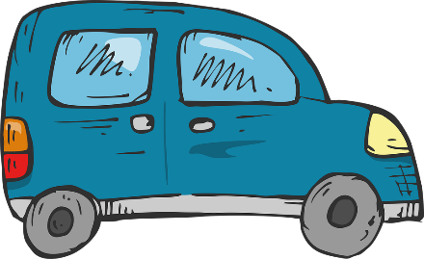
A když svítí zelená, na břehu otálí.
co to děti znamená? Bojí se parníků,
Malí jako velicí, žraloků, vodníků…
všichni přejdou silnici. Raději zůstane
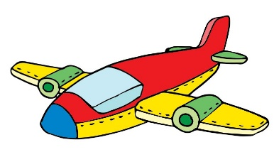
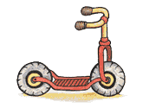
na našem rybníku.
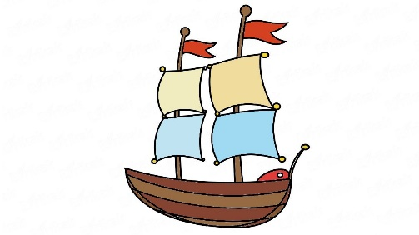

Malované čtení:
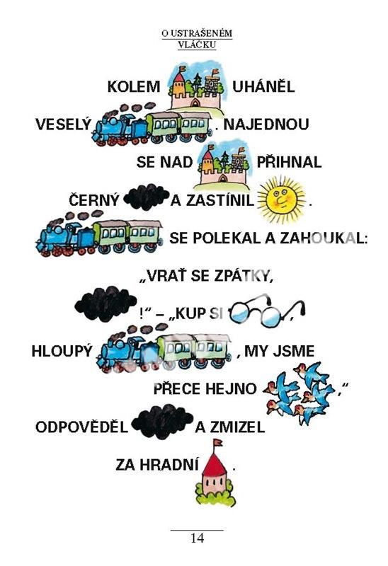
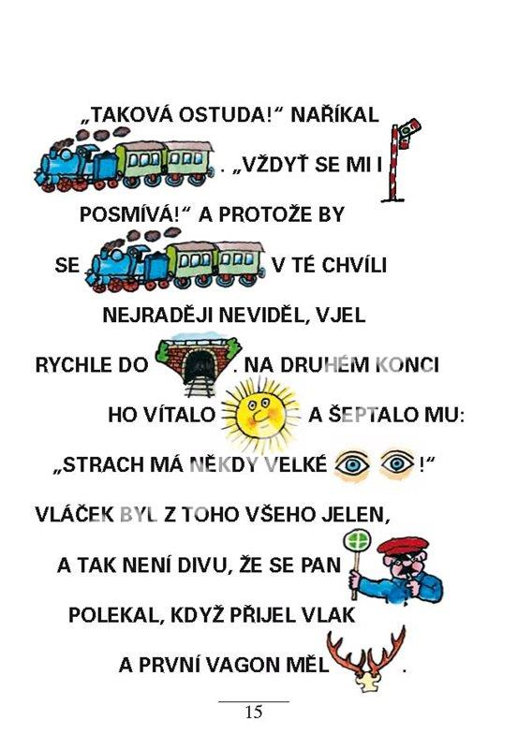
Hádanky: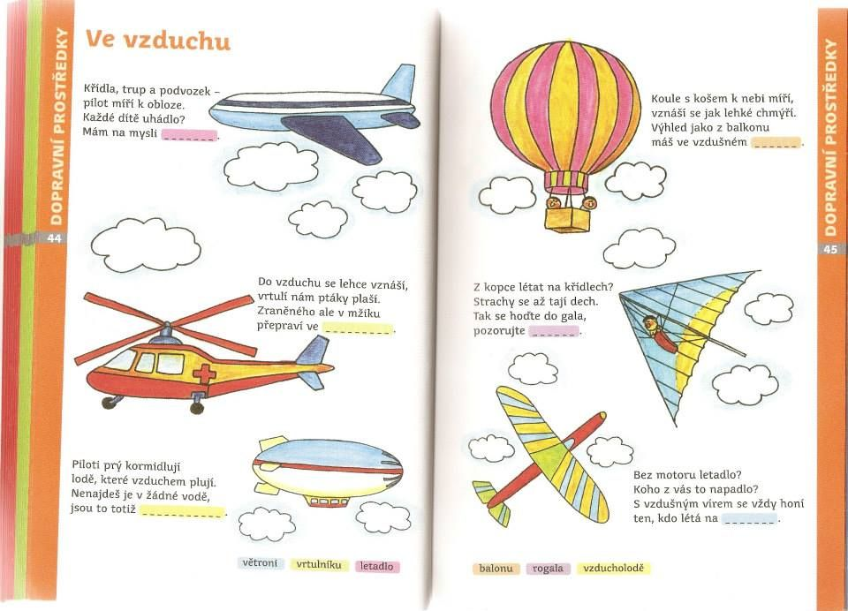
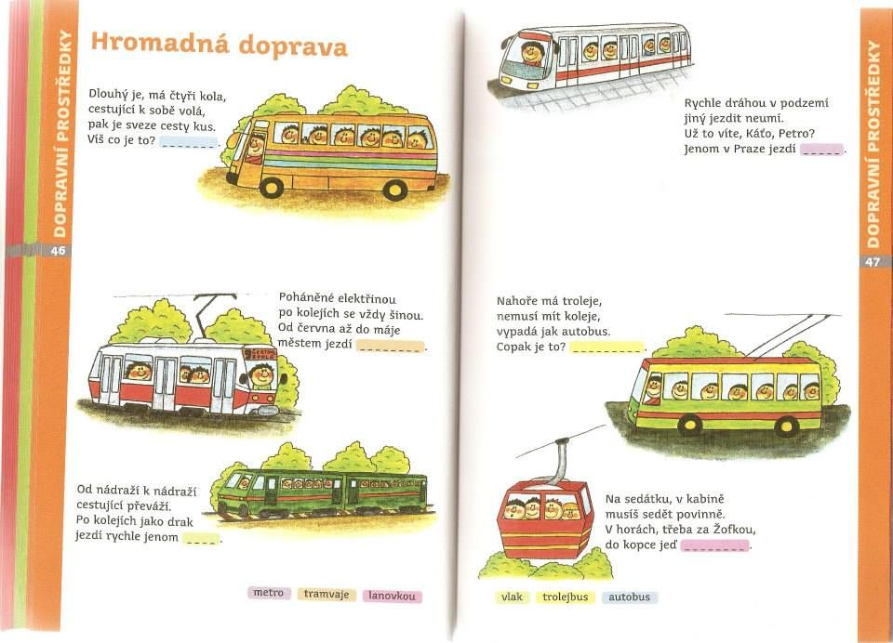
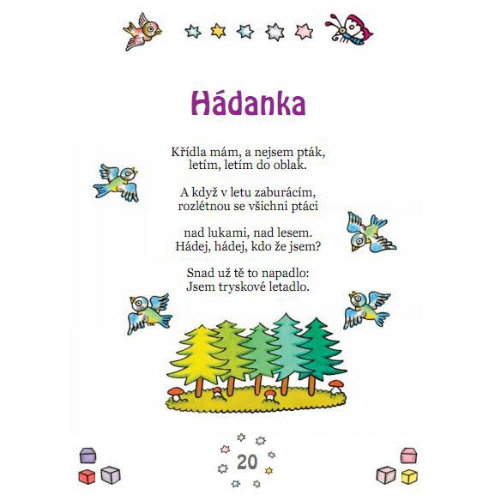
Hádanky o dopravních prostředcích
– Od nádraží k nádraží cestující převáží. Po kolejích jako drak jezdí rychle jenom…(VLAK)
– Brázdí moře, oceány, vozí dámy, také pány. Přes palubu strach svůj hoď, vyzkoušej, jak pluje…(LOĎ)
– Motor, volant, čtyři kola, podvozek a střecha shora. Hodný kluk, i ten, co zlobil, oba znají… (AUTOMOBIL)
– Křídla, trup a podvozek-pilot míří k obloze. Každé dítě uhádlo? Mám na mysli… (LETADLO)
– Poháněné elektřinou po kolejích se vždy šinou. Od června až do máje městem jezdí… (TRAMVAJE)
– Řídítka a řetěz krátký na dvě kola se šlapátky? Děti ihned po škole jezdí rády na… (KOLE)
Didaktické hry:

POZNÁVÁNÍ DOPRAVNÍCH PROSTŘEDKŮ
- použijeme obrázky dopravních prostředků (z časopisů, knížek)
- ukážeme na obrázek a děti určí název+ vytleskáme

PŘIŘAZOVÁNÍ SLOVES (DĚJE) K PROSTŘEDKŮM
- ukazujeme obrázky dopravních prostředků
- děti přiřazují slovesa (jezdí, pluje, letí….., po silnici, po kolejích…)

SLOVA ZAČÍNAJÍCÍ NA PÍSMENO…
- jaký prostředek začíná na písmeno A, V, T, L, K…..?
- pro vizuální oporu dětem poslouží obrázky připevněné na tabuli ( nebo rozložené na zemi)

PŘED, ZA, POD, NAD…
- na tabuli ( nebo na zem ) připevníme obrázky dopravních prostředků (př. 3řady, 3 sloupce)
- ptáme se dětí: „Co je před autem?“…“Co je za autem?“….pod traktorem?....nad autobusem?....apod.

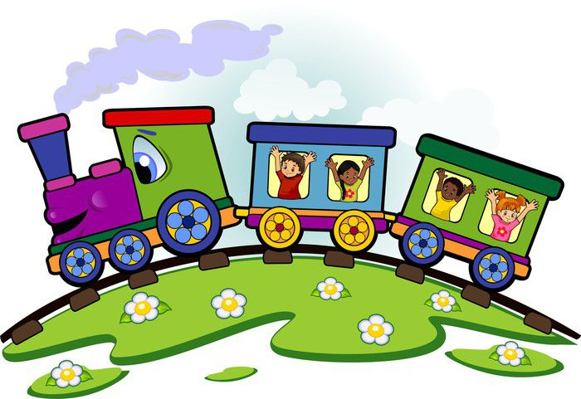
Písničky:

VESELÁ MAŠINKA- Míša Růžičková https://www.youtube.com/watch?v=cWsVwgrC1bs

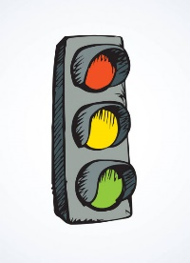
SEMAFOR- Míša Růžičková

https://www.youtube.com/watch?v=oB9_O1yXUsU

AUTOBUS– na melodii: Prší, prší….
1) Chvíli krokem, chvíli klusem,  ujíždíme autobusem.  Řidič mačká houkačku,  řeže každou zatáčku.  2) To je cesta, lidé drazí!  Sem a tam to s námi hází,  dopředu a dozadu,  všechno v jednu hromadu. | 3) A těch lidí v autobusu!  Támhle tetka veze husu,  v koutě jeden staříček  chrání košík vajíček.  4) Inu to je nadělení!  Cesty ještě konec není,  zbývá nám jí pěkný kus,  rozsypal se autobus!

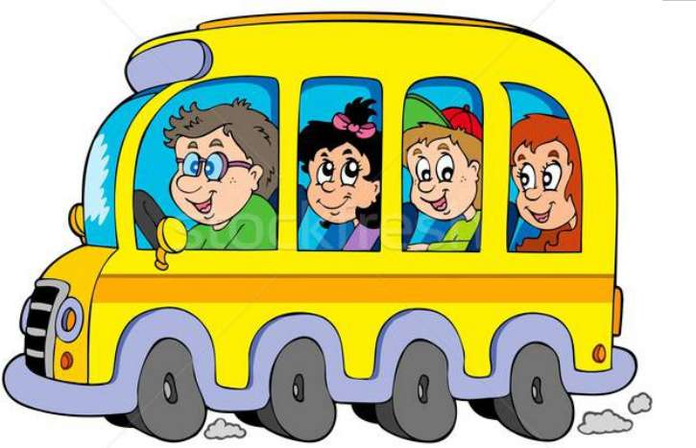

Cvičení:
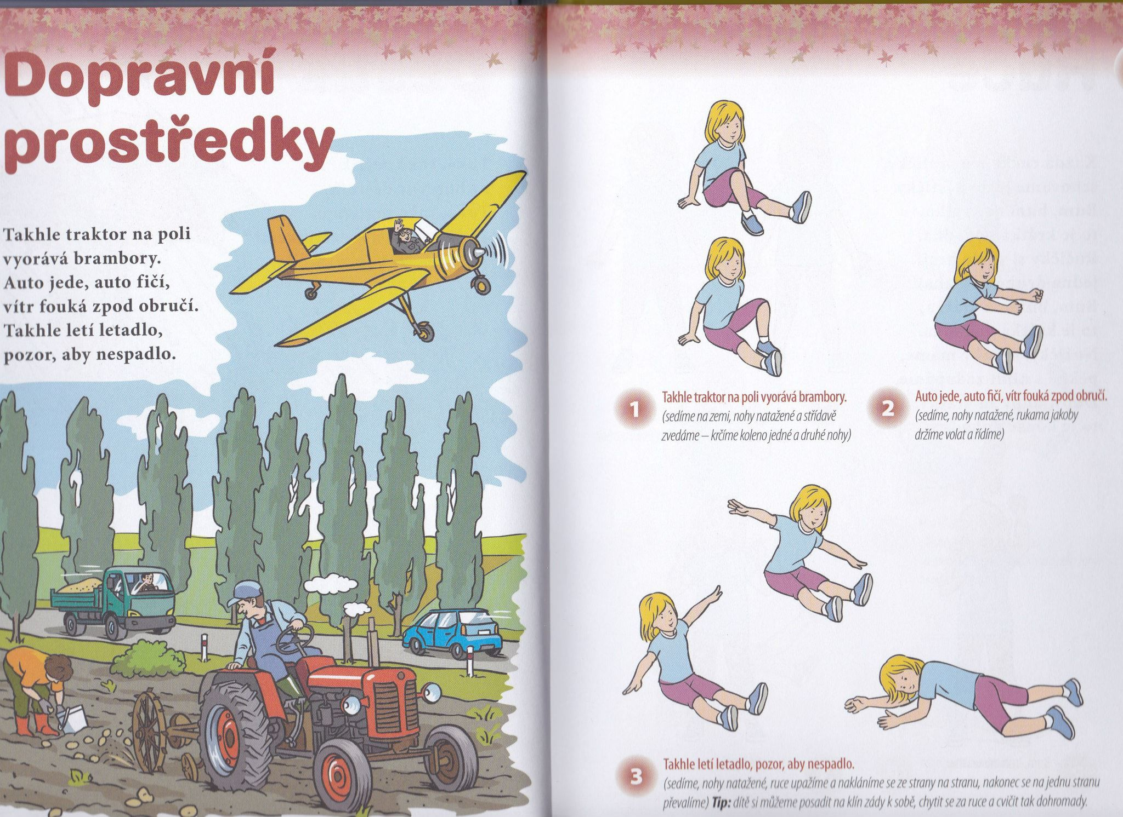
Pohybová říkanka: Semafor
Pan semafor u kraje, rozhlíží se do kraje. (z rukou dalekohled, rozhlížíme se)
I když prší, i když leje, rozhlíží se, co se děje. (rozhlíží se okolo)
Dává pozor veliký, na kabátě 3 barevné knoflíky. (rukou naznačíme na kabátu 3 knoflíky)
Sotva blikne červená, roztahuje ramena. (jako panáček na semaforu)
Říká: „Pozor! Musíš stát! Do silnice nevbíhat!“ (vztyčíme prst a hrozíme)
Žlutý knoflík kabátu, blikne autu ke staru. (z pěsti otevřeme dlaň, tak „blikneme“)
Všichni známe semaforu knoflíčky, zelená dá do pohybu auta, kluky, holčičky. (naznačíme chůzi).

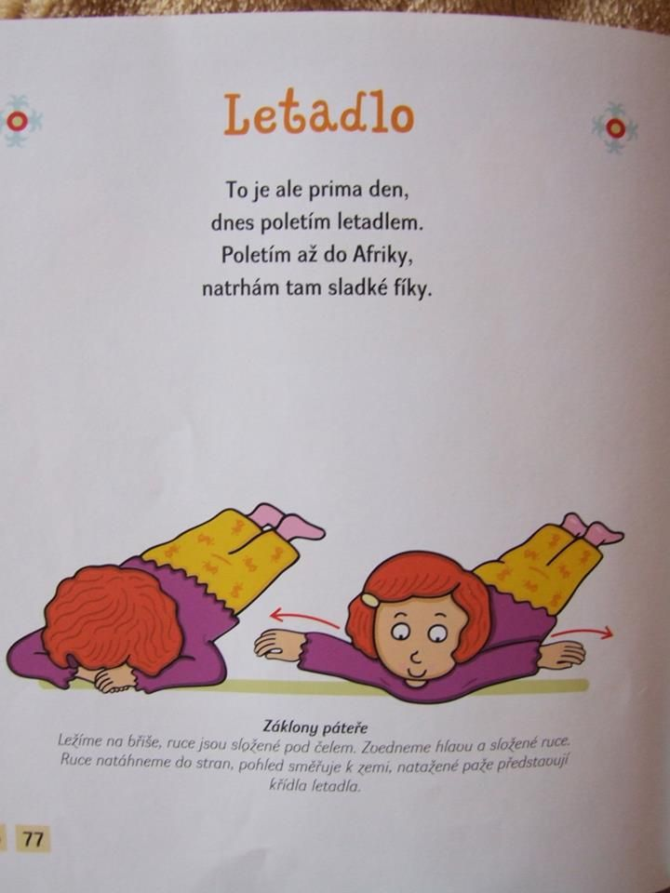
PH: Cvičení motivované dopravními prostředky
– KOLO: šlapeme na kole (leh na zádech)
– VLAK: uděláme tunel pro vláček (leh na zádech, zvedneme zadeček, bedra)
– LOĎ: loď pluje na vlnách (sed, ruce rozpažit, nohy zvedneme nad podložku, nakláníme trup i s pažemi do stran) – starší děti napnuté nohy, mladší d. pokrčené
– LOĎ: klek, naklánění dopředu / dozadu
– LETADLO: zapne motor, vrtule, už se zvedá-startuje! (klek, hlava položená na zemi, ruce podél nohou – hlava se zvedá, pohled vpřed/vzhůru, ruce co nejvíce zapažíme)
– TRAKTOR: přes pole drkotá (dřep, ruce v bok, po jedné noze vykopáváme)
– AUTO: skáče přes díry (drobné skoky)
– RELAXACE: vypneme svoje motory, odpočívají kola i traktory.
Omalovánky:
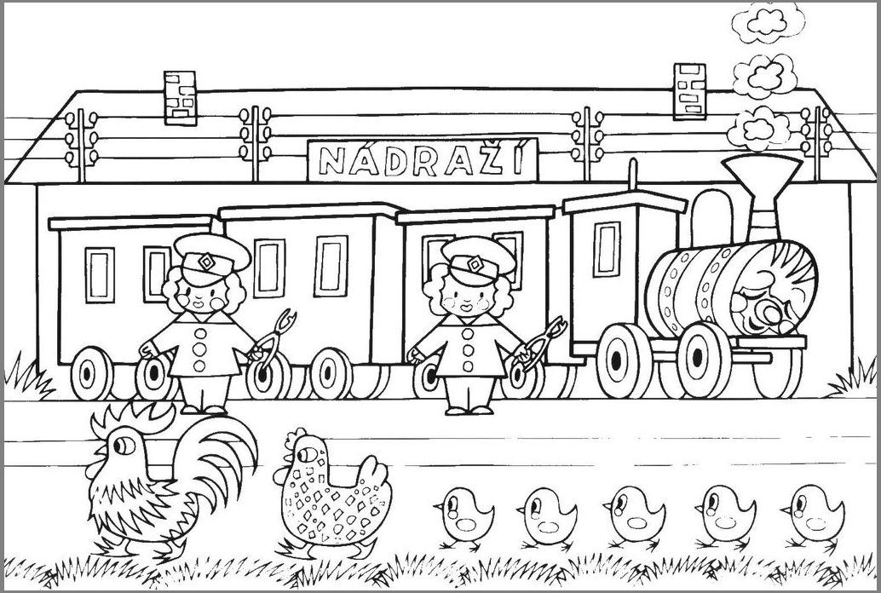
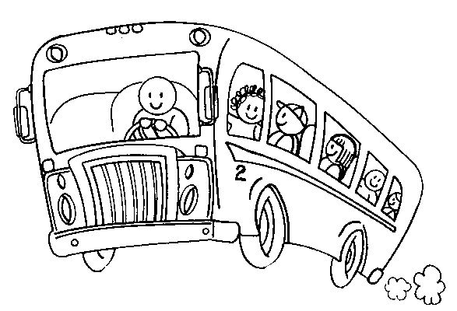
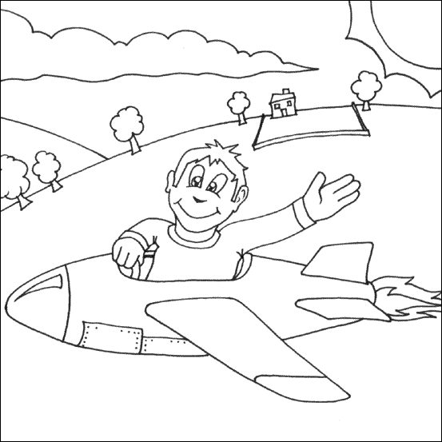

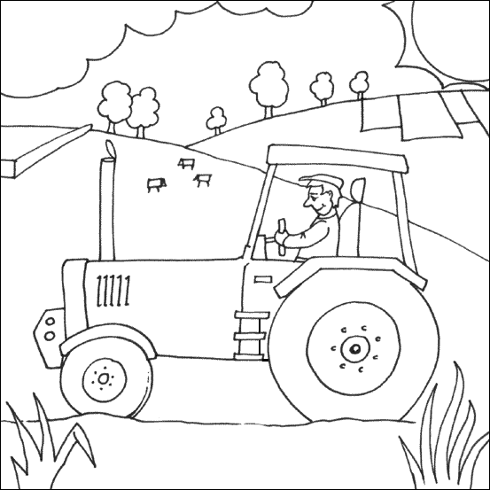

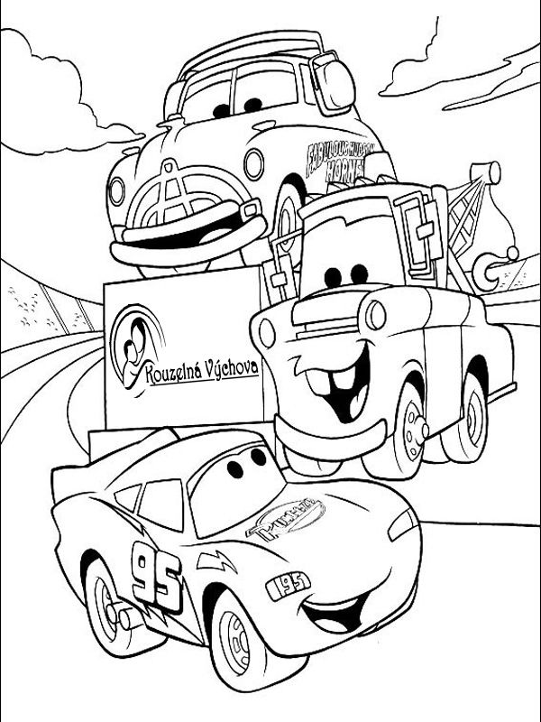

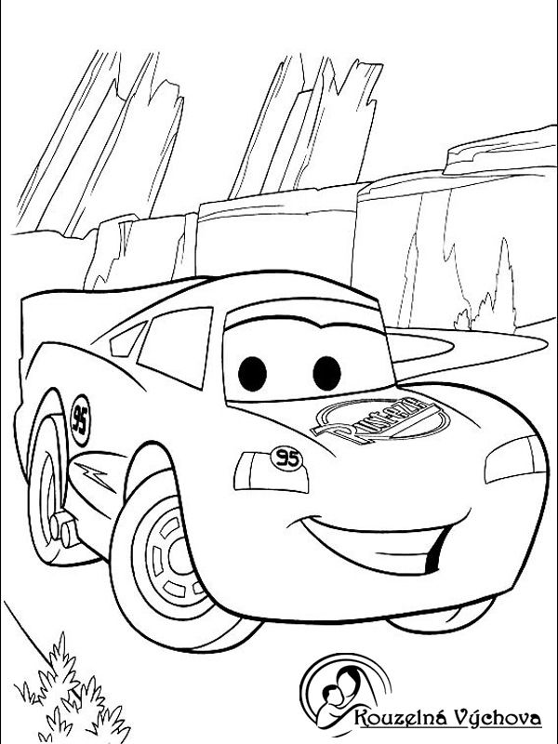

Pracovní listy:
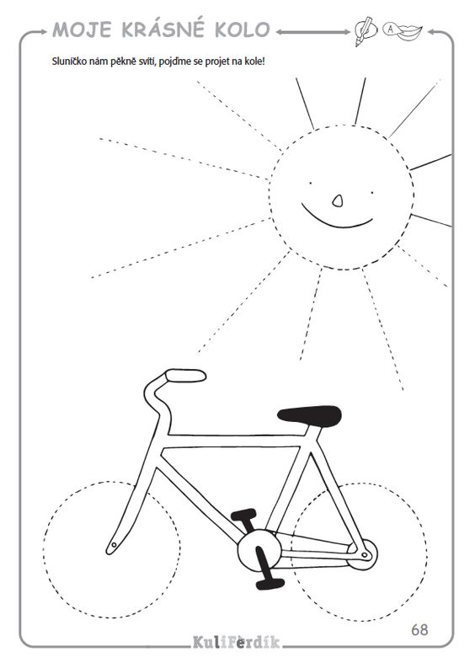
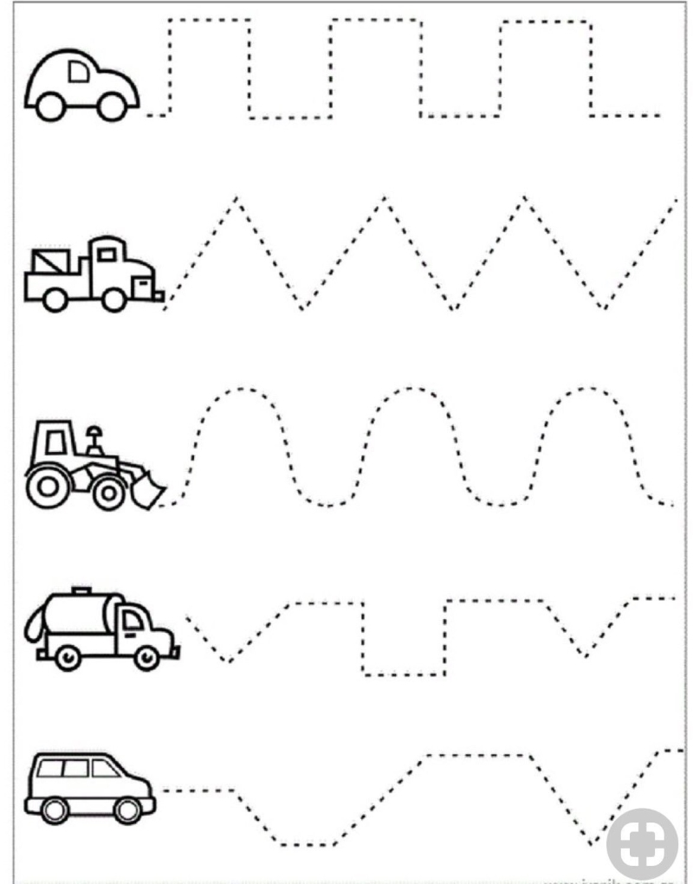
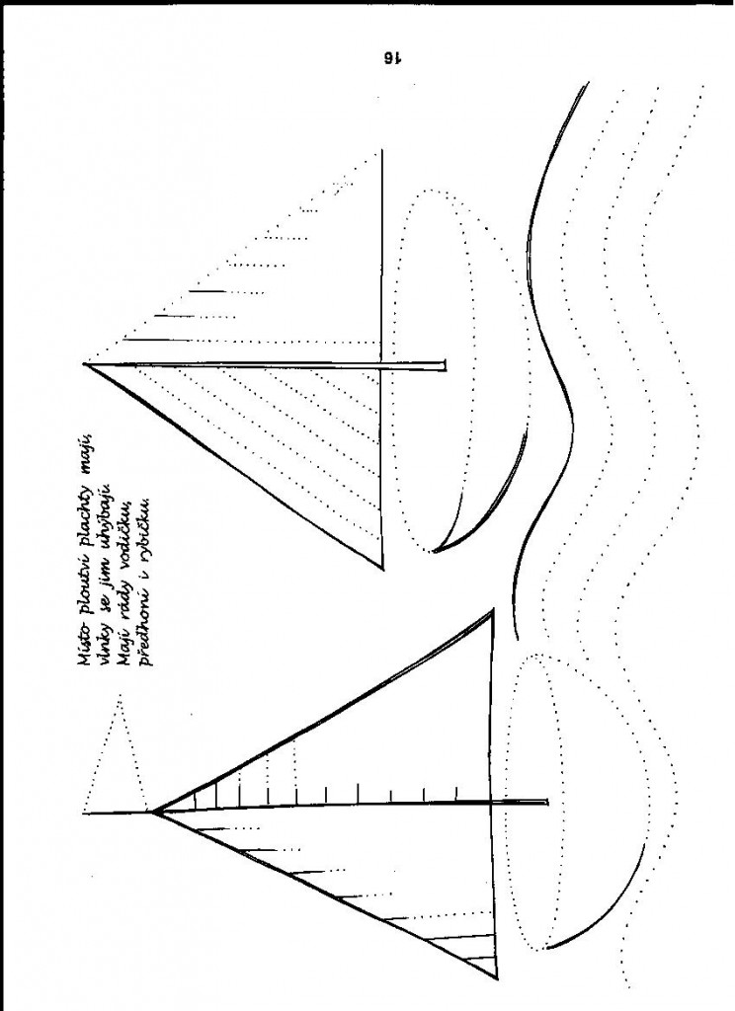
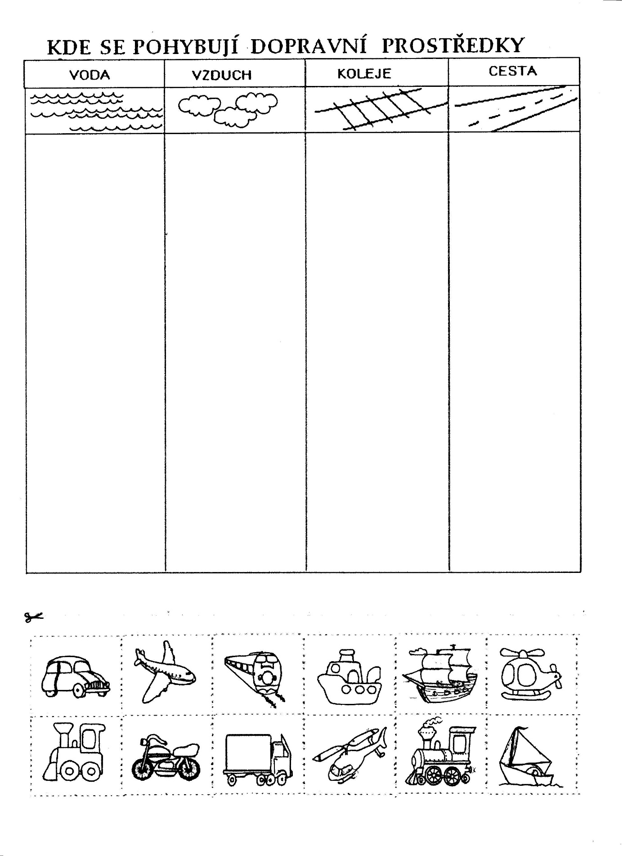
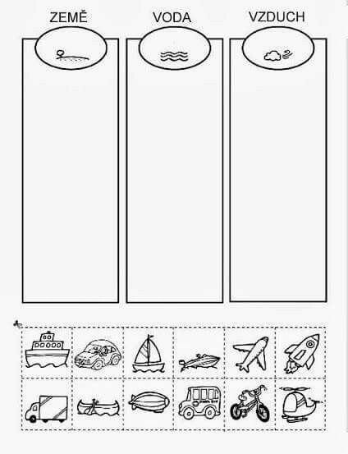
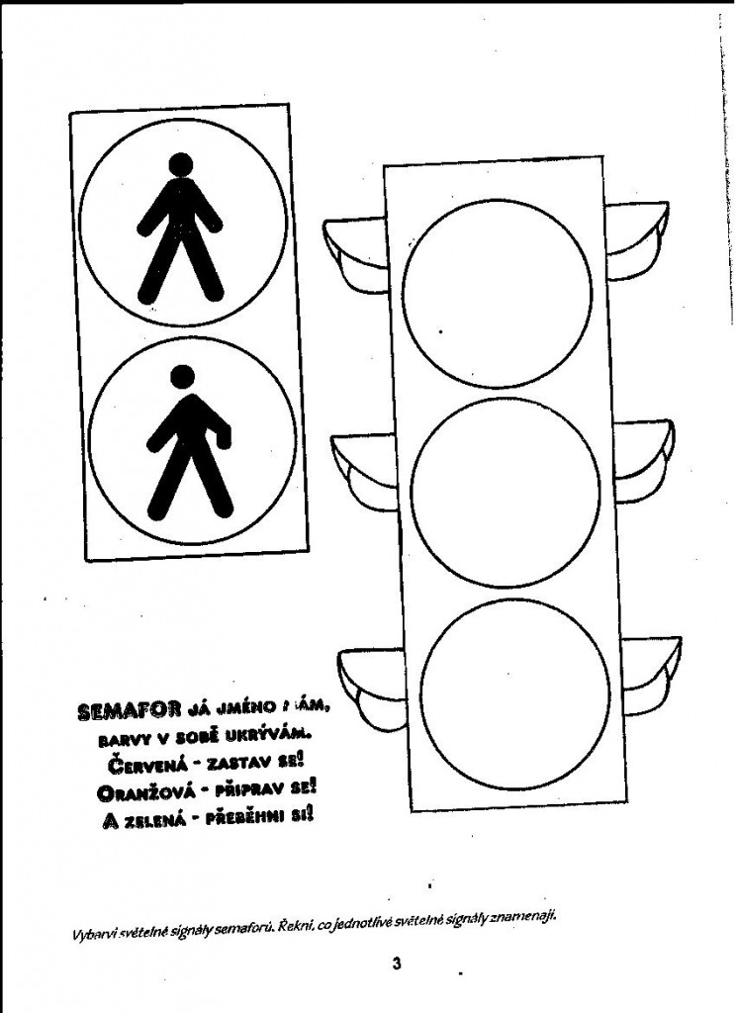

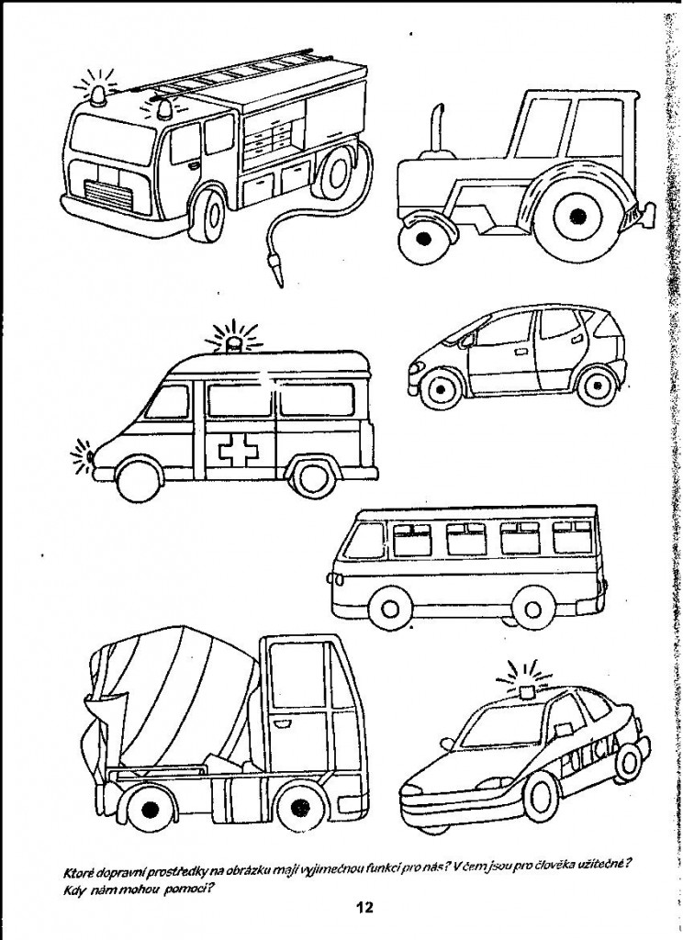
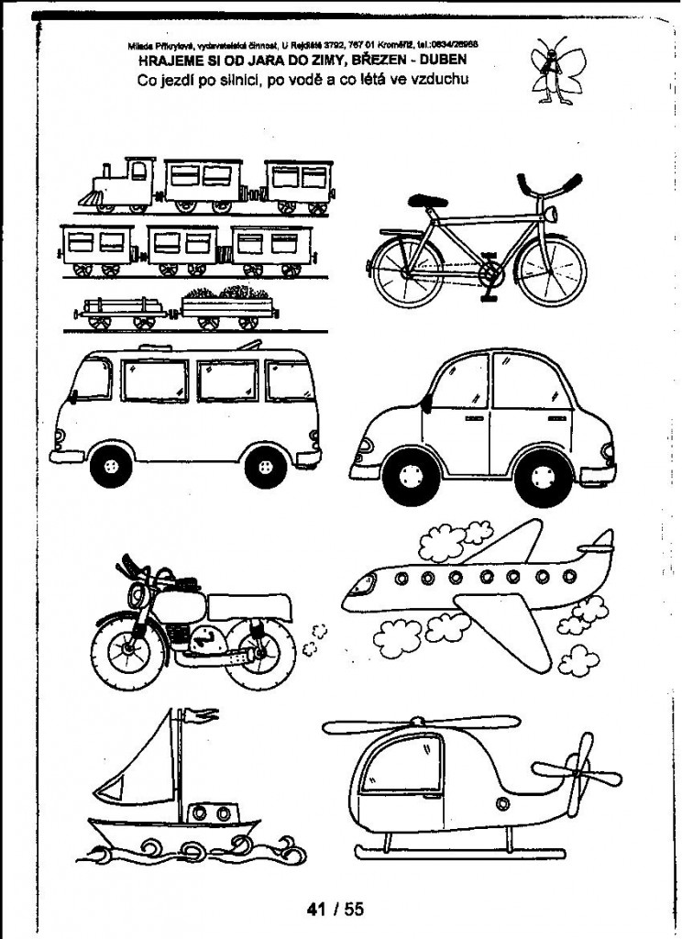
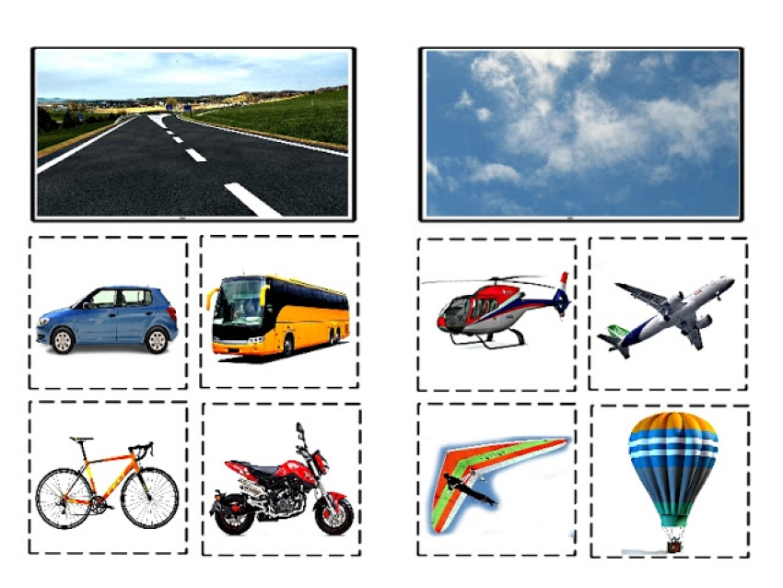

Výtvarné tvoření:
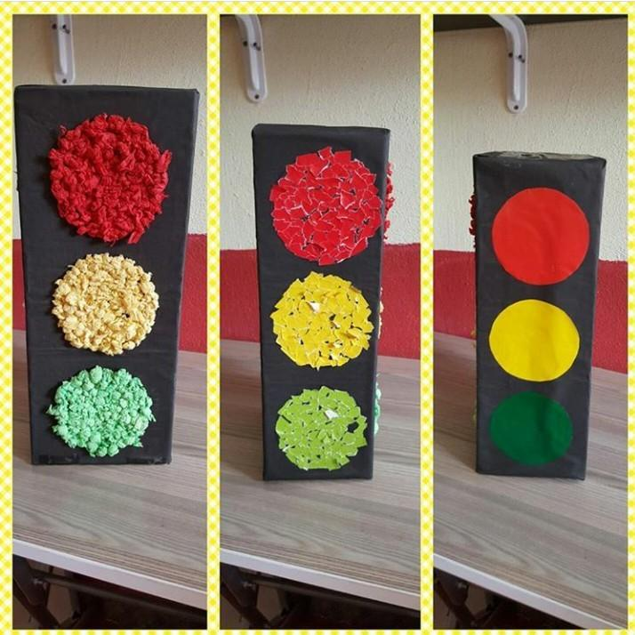
1, Natrhaný barevný papír zmačkáme do kuličky a lepíme.
2. Natrhaný barevný papír na kousíčky nalepíme.
3. Vystřihneme jen kolečka z barevného papíru.
Pokud doma nemáte barevné papíry, můžete použít látku (třeba staré tričko).
Když nemáte ani látku, můžou si děti papír nejprve vybarvit vodovkami, pastelkami…apod.

A opět staré známé vršky od pet-lahví
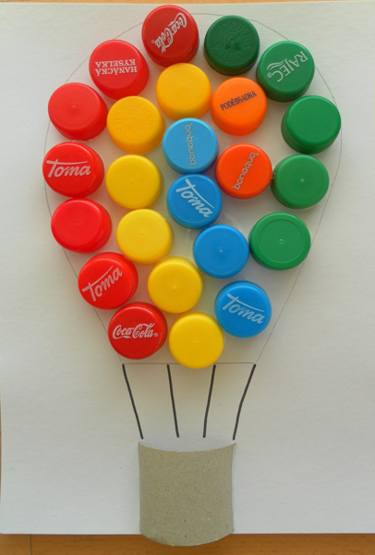
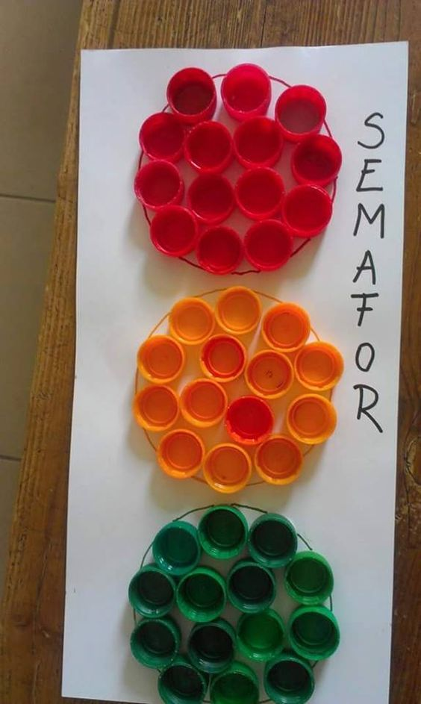
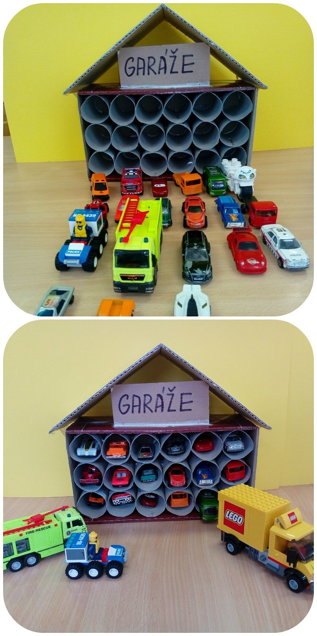
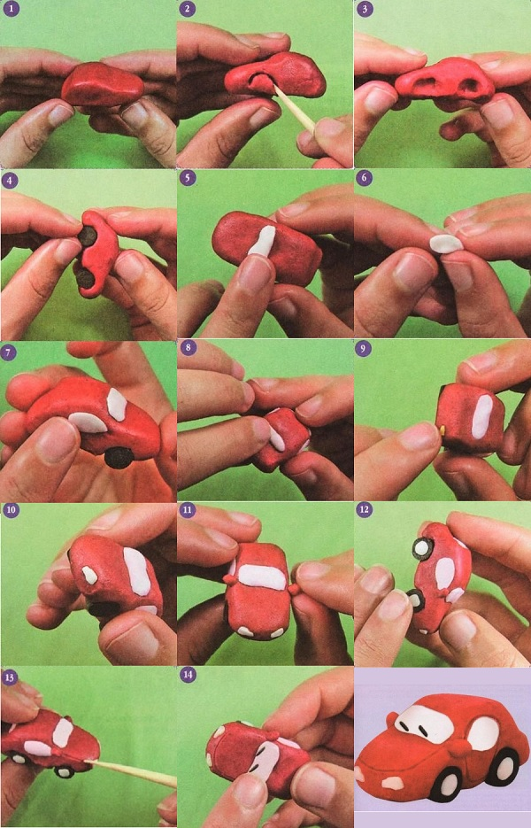
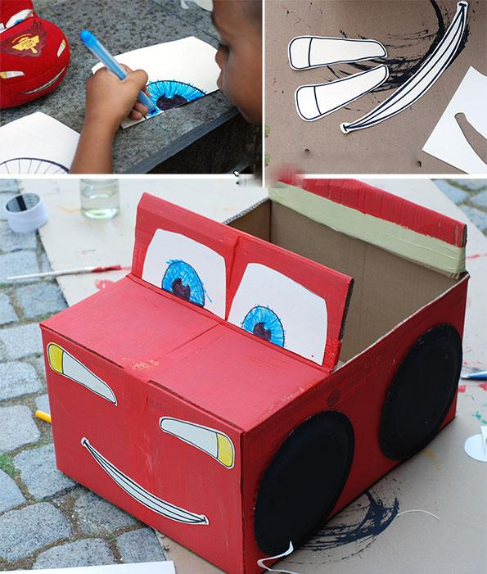
Můžete si s dětmi vyrobit auto z papírové krabice……, fantazii se meze nekladou

Mějte se krásně!!!Už se na vás moc těšíme!!!

